LAPORAN PRAKTIKUM DASAR PEMROGRAMAN
PERTEMUAN – 7 : Perulangan 1


Nama : Muhammad Alif Sya’bani
NIM : 264107020163
Prodi : D IV Teknik Informatika
Kelas : 1B

JURUSAN TEKNOLOGI INFORMASI
POLITEKNIK NEGERI MALANG
2026/2027
Jobsheet 7: Perulangan 1

1. Tujuan
1. Mahasiswa dapat menjelaskan format penulisan program perulangan (for, while, dan do-while).
2. Mahasiswa dapat mengimplementasikan flowchart perulangan menggunakan bahasa pemrograman Java.

2. Praktikum

2.1 Percobaan 1: Studi Kasus Nilai Mahasiswa di SIAKAD – Perulangan FOR
Waktu Percobaan: 90 menit
Program menerima nilai kuis dari 10 mahasiswa, lalu menentukan nilai tertinggi dan terendah. Nilai dimasukkan melalui Scanner dan diproses menggunakan perulangan for.

Langkah Pengerjaan
Program dibuat pada file SiakadForNoAbsen.java. Variabel nilai, tertinggi, dan terendah bertipe double. Nilai tertinggi diinisialisasi 0 dan nilai terendah 100, kemudian setiap nilai dibandingkan dengan kedua variabel tersebut.

Identifikasi Variabel
Variabel | Tipe Data | Kegunaan
nilai | double | Menyimpan nilai kuis yang sedang dimasukkan
tertinggi | double | Menyimpan nilai terbesar yang ditemukan
terendah | double | Menyimpan nilai terkecil yang ditemukan
i | int | Penghitung perulangan sebanyak 10 mahasiswa
sc | Scanner | Membaca masukan dari keyboard

Implementasi ke Kode Program (SiakadFor18.java)
import java.util.Scanner;
public class SiakadForNoAbsen {
public static void main(String[] args) {
Scanner sc = new Scanner(System.in);
double nilai, tertinggi = 0, terendah = 100;
for (int i = 1; i <= 10; i++) {
System.out.print("Masukkan nilai kuis mahasiswa ke-" + i + ": ");
nilai = sc.nextDouble();
if (nilai > tertinggi) {
tertinggi = nilai;
}
if (nilai < terendah) {
terendah = nilai;
}
}
System.out.println("Nilai tertinggi: " + tertinggi);
System.out.println("Nilai terendah: " + terendah);
sc.close();
}
}

Output Program (contoh pengujian)
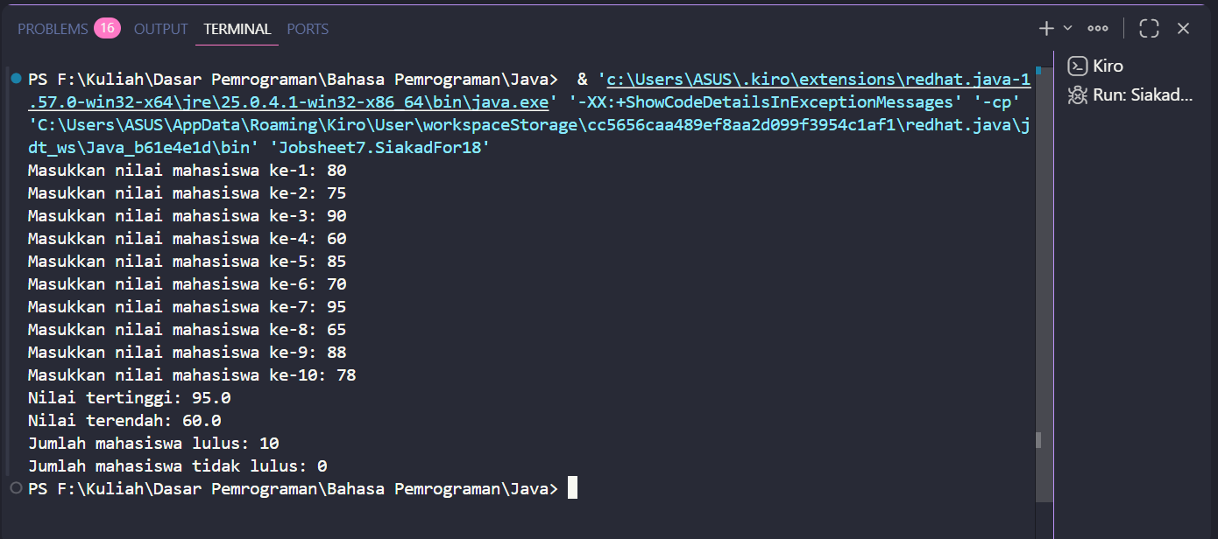

Pertanyaan dan Jawaban
1. Sebutkan dan tunjukkan masing-masing komponen perulangan FOR pada kode program Percobaan 1!
Jawaban: Pada pernyataan for (int i = 1; i <= 10; i++), komponen inisialisasi adalah int i = 1, yaitu menetapkan nilai awal penghitung. Kondisi adalah i <= 10, yaitu menentukan perulangan berlangsung selama i tidak lebih dari 10. Update adalah i++, yaitu menaikkan nilai i satu setiap akhir iterasi. Badan perulangan berisi input nilai dan pemeriksaan nilai tertinggi serta terendah.
2. Mengapa variabel tertinggi diinisialisasi 0 dan terendah diinisialisasi 100? Apa yang terjadi jika variabel tertinggi diinisialisasi 100 dan terendah diinisialisasi 0?
Jawaban: Karena nilai kuis diasumsikan berada pada rentang 0–100. Nilai awal tertinggi 0 memungkinkan nilai masukan yang lebih besar menggantikannya, sedangkan nilai awal terendah 100 memungkinkan nilai yang lebih kecil menggantikannya. Jika tertinggi dimulai dari 100, nilai yang valid tidak akan lebih besar dari 100 sehingga tertinggi bisa tetap 100 walaupun tidak ada mahasiswa yang mendapat 100. Jika terendah dimulai dari 0, nilai valid tidak akan lebih kecil dari 0 sehingga terendah bisa tetap 0 walaupun tidak ada nilai 0.
3. Jelaskan fungsi dan alur kerja potongan kode pembaruan nilai tertinggi dan terendah!
if (nilai > tertinggi) { tertinggi = nilai; }\nif (nilai < terendah) { terendah = nilai; }
Jawaban: Kedua kondisi diperiksa secara terpisah. Jika nilai masukan lebih besar daripada nilai tertinggi yang tersimpan, variabel tertinggi diperbarui. Jika nilai masukan lebih kecil daripada nilai terendah yang tersimpan, variabel terendah diperbarui. Dengan demikian, setelah seluruh 10 nilai diproses, kedua variabel menyimpan nilai ekstrem dari masukan.
4. Modifikasi program untuk menghitung mahasiswa lulus dan tidak lulus (nilai minimal 60).

Kode Program Modifikasi
import java.util.Scanner;
public class SiakadForNoAbsen {
public static void main(String[] args) {
Scanner sc = new Scanner(System.in);
double nilai, tertinggi = 0, terendah = 100;
int lulus = 0, tidakLulus = 0;
for (int i = 1; i <= 10; i++) {
System.out.print("Masukkan nilai kuis mahasiswa ke-" + i + ": ");
nilai = sc.nextDouble();
if (nilai > tertinggi) tertinggi = nilai;
if (nilai < terendah) terendah = nilai;
if (nilai >= 60) lulus++;
else tidakLulus++;
}
System.out.println("Nilai tertinggi: " + tertinggi);
System.out.println("Nilai terendah: " + terendah);
System.out.println("Jumlah mahasiswa lulus: " + lulus);
System.out.println("Jumlah mahasiswa tidak lulus: " + tidakLulus);
sc.close();
}
}

5. Commit dan push kode program ke Github.
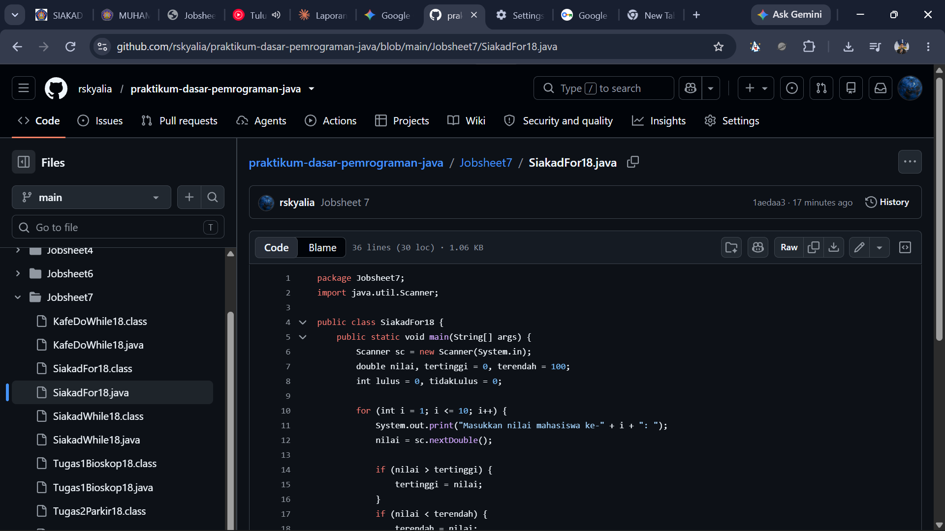
2.2 Percobaan 2: Studi Kasus Nilai Mahasiswa di SIAKAD – Perulangan WHILE
Waktu Percobaan: 90 menit
Program menerima jumlah mahasiswa, lalu membaca nilai setiap mahasiswa. Nilai di luar rentang 0 sampai 100 ditolak dan diminta ulang. Nilai valid ditampilkan dalam kategori huruf sesuai ketentuan pada Jobsheet.

Langkah Pengerjaan
Program dibuat pada file SiakadWhileNoAbsen.java. Variabel nilai, jml, dan i bertipe integer. Variabel i dimulai dari 0 dan perulangan berjalan selama i < jml.

Identifikasi Variabel
Variabel | Tipe Data | Kegunaan
nilai | int | Menyimpan nilai mahasiswa
jml | int | Jumlah mahasiswa yang diproses
i | int | Penghitung mahasiswa yang telah diproses
sc | Scanner | Membaca masukan dari keyboard

Implementasi ke Kode Program (SiakadWhile18.java)
import java.util.Scanner;
public class SiakadWhileNoAbsen {
public static void main(String[] args) {
Scanner sc = new Scanner(System.in);
System.out.print("Masukkan jumlah mahasiswa: ");
int jml = sc.nextInt();
int nilai;
int i = 0;
while (i < jml) {
System.out.print("Masukkan nilai mahasiswa ke-" + (i + 1) + ": ");
nilai = sc.nextInt();
if (nilai < 0 || nilai > 100) {
System.out.println("Nilai tidak valid, masukkan nilai 0-100.");
continue;
}
if (nilai > 80) {
System.out.println("Nilai huruf: A");
} else if (nilai > 73) {
System.out.println("Nilai huruf: B+");
} else if (nilai > 65) {
System.out.println("Nilai huruf: B");
} else if (nilai > 60) {
System.out.println("Nilai huruf: C+");
} else if (nilai > 50) {
System.out.println("Nilai huruf: C");
} else if (nilai > 39) {
System.out.println("Nilai huruf: D");
} else {
System.out.println("Nilai huruf: E");
}
i++;
}
sc.close();
}
}

Output Program (contoh pengujian)

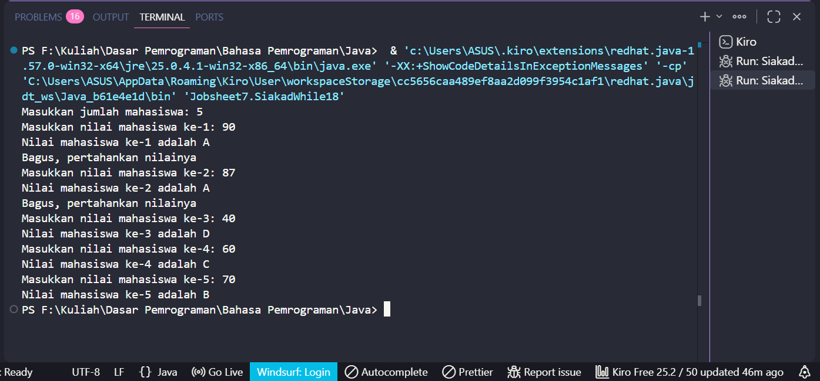Pertanyaan dan Jawaban
1. Pada potongan kode, tentukan maksud dan kegunaan sintaks berikut.
a. nilai < 0 || nilai > 100
Jawaban: Operator || berarti OR (atau). Kondisi bernilai benar apabila nilai kurang dari 0 atau lebih dari 100, sehingga masukan tersebut dianggap tidak valid.
b. continue
Jawaban: continue melewati sisa perintah pada iterasi saat ini dan langsung melanjutkan ke pemeriksaan kondisi perulangan berikutnya. Pada program ini, continue membuat nilai tidak valid diminta ulang. Karena i tidak dinaikkan sebelum continue, nilai tidak valid tidak dihitung sebagai mahasiswa yang sudah diproses.
2. Mengapa sintaks i++ dituliskan di akhir perulangan WHILE? Apa yang terjadi jika posisinya dituliskan di awal?
Jawaban: i++ diletakkan setelah nilai valid selesai diproses agar penghitung hanya bertambah ketika satu mahasiswa telah memiliki nilai valid. Jika diletakkan di awal, input yang tidak valid juga dapat menaikkan i sebelum pemeriksaan validasi; akibatnya jumlah nilai valid yang diproses bisa kurang dari jml.
3. Apabila jumlah mahasiswa yang dimasukkan adalah 19, berapa kali perulangan WHILE akan berjalan?
Jawaban: Untuk menyelesaikan 19 mahasiswa, badan perulangan memproses 19 nilai valid. Jika ada input tidak valid, iterasi tambahan terjadi untuk meminta input ulang, sehingga jumlah total iterasi dapat lebih dari 19.
4. Modifikasi program agar jika mahasiswa mendapat nilai A, program menampilkan pesan tambahan "Bagus, pertahankan nilainya"!
if (nilai > 80) {
System.out.println("Nilai huruf: A");
System.out.println("Bagus, pertahankan nilainya");
} else if (nilai > 73) {
System.out.println("Nilai huruf: B+");
}
5. Commit dan push kode program ke Github.
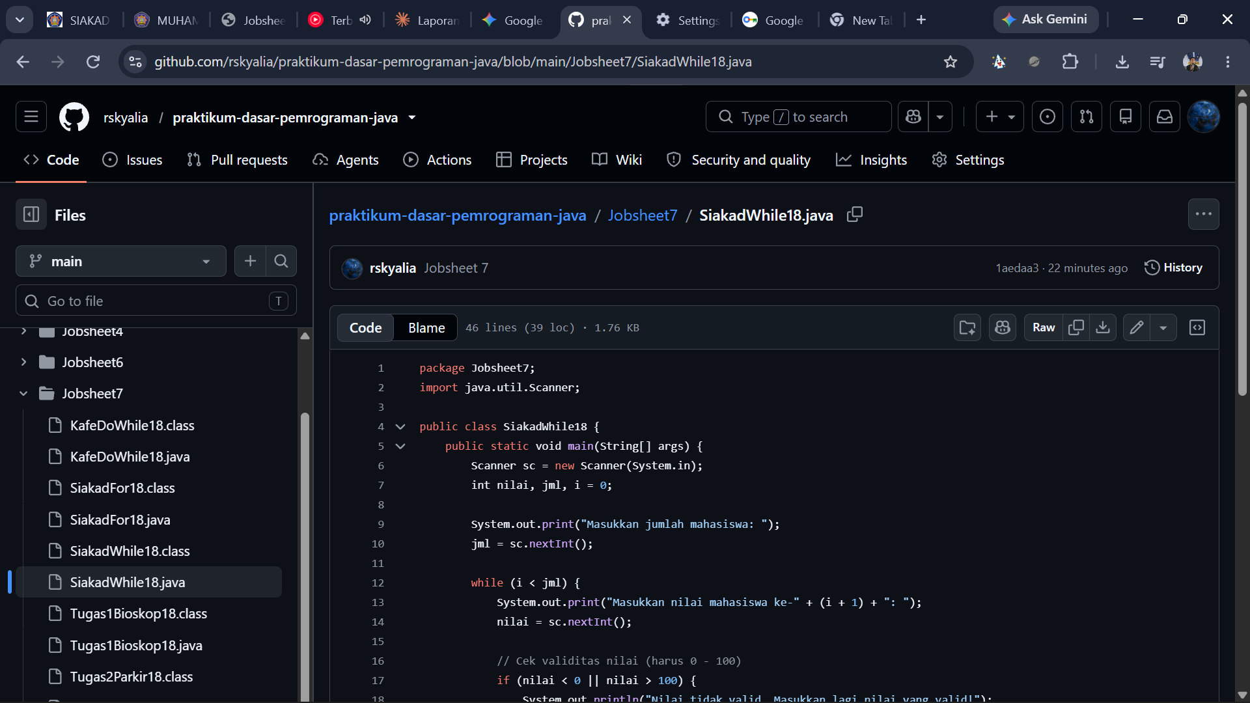

2.3 Percobaan 3: Studi Kasus Transaksi di Kafe – Perulangan DO-WHILE
Waktu Percobaan: 60 menit
Program memproses transaksi pelanggan kafe. Harga kopi Rp12.000, teh Rp7.000, dan roti Rp20.000. Transaksi berulang sampai nama pelanggan yang dimasukkan adalah "batal".

Langkah Pengerjaan
Program dibuat pada file KafeDoWhileNoAbsen.java. Variabel kopi, teh, dan roti menyimpan jumlah item; namaPelanggan bertipe String. Harga setiap menu ditetapkan sebagai variabel hargaKopi, hargaTeh, dan hargaRoti.

Identifikasi Variabel
Variabel | Tipe Data | Kegunaan
namaPelanggan | String | Nama pelanggan atau kata "batal" untuk berhenti
kopi, teh, roti | int | Jumlah masing-masing item yang dibeli
hargaKopi | int | Harga kopi, Rp12.000
hargaTeh | int | Harga teh, Rp7.000
hargaRoti | int | Harga roti, Rp20.000
totalHarga | int | Total biaya transaksi

Implementasi ke Kode Program (KafeDoWhile18.java)
import java.util.Scanner;
public class KafeDoWhileNoAbsen {
public static void main(String[] args) {
Scanner sc = new Scanner(System.in);
int hargaKopi = 12000, hargaTeh = 7000, hargaRoti = 20000;
int kopi, teh, roti;
String namaPelanggan;
do {
System.out.print("Masukkan nama pelanggan (atau 'batal' untuk berhenti): ");
namaPelanggan = sc.nextLine();
if (namaPelanggan.equalsIgnoreCase("batal")) {
break;
}
System.out.print("Jumlah kopi: ");
kopi = Integer.parseInt(sc.nextLine());
System.out.print("Jumlah teh: ");
teh = Integer.parseInt(sc.nextLine());
System.out.print("Jumlah roti: ");
roti = Integer.parseInt(sc.nextLine());
int totalHarga = kopi * hargaKopi + teh * hargaTeh + roti * hargaRoti;
System.out.println("Total harga " + namaPelanggan + ": Rp" + totalHarga);
} while (true);
System.out.println("Program transaksi dihentikan.");
sc.close();
}
}

Output Program (contoh pengujian)
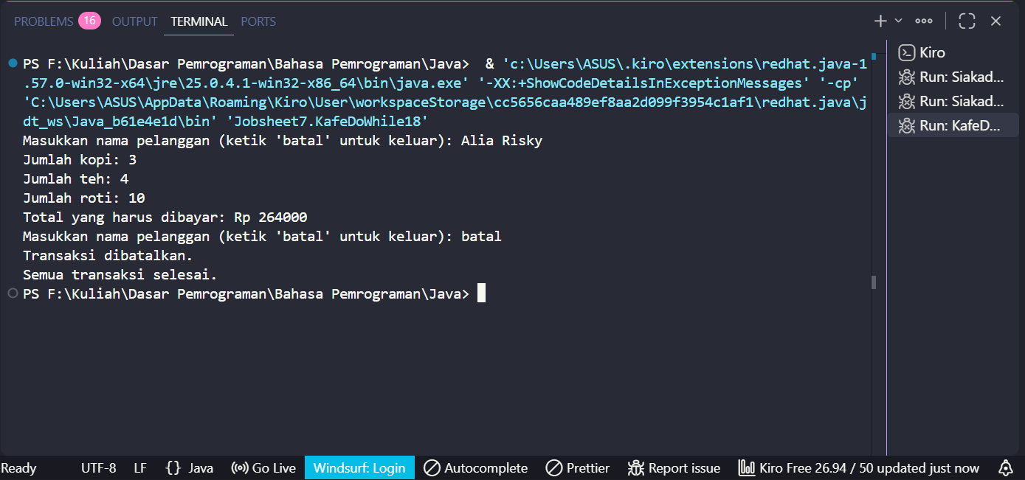

Pertanyaan dan Jawaban
1. Jika nama pelanggan yang dimasukkan pertama kali adalah "batal", berapa kali perulangan dilakukan?
Jawaban: Satu kali. Badan do dijalankan terlebih dahulu untuk membaca nama pelanggan, kemudian kondisi IF mengenali kata "batal" dan break menghentikan perulangan.
2. Sebutkan kondisi berhenti yang digunakan pada perulangan DO-WHILE tersebut!
Jawaban: Perulangan dihentikan oleh perintah break ketika namaPelanggan sama dengan "batal". Kondisi while(true) sendiri selalu bernilai benar.
3. Apa fungsi penggunaan nilai true pada kondisi DO-WHILE?
Jawaban: Nilai true membuat kondisi perulangan selalu benar, sehingga program terus mengulang sampai dihentikan secara eksplisit menggunakan break.
4. Mengapa perulangan DO-WHILE tetap berjalan meskipun tidak ada komponen inisialisasi dan update?
Jawaban: Struktur do-while tidak mensyaratkan komponen inisialisasi dan update seperti for. Badan perulangan dijalankan, lalu kondisi diperiksa. Pada program ini pengulangan berlangsung karena kondisi true dan dihentikan dengan break.

3. Tugas
Waktu Pengerjaan Tugas: 120 menit

Tugas 1: Program Total Penjualan Tiket Bioskop
Program menghitung jumlah tiket yang terjual dan total harga penjualan. Harga satu tiket adalah Rp50.000. Pembelian lebih dari 4 tiket mendapat diskon 10%, sedangkan pembelian lebih dari 10 tiket mendapat diskon 15%. Jumlah tiket negatif ditolak dan diminta ulang. Program berulang sampai pengguna memasukkan 0 untuk mengakhiri input.

Identifikasi Variabel
Variabel | Tipe Data | Kegunaan
jumlahTiket | int | Jumlah tiket dalam satu transaksi; 0 untuk selesai
hargaTiket | int | Harga satu tiket, Rp50.000
subtotal | long | Harga sebelum diskon
diskon | double | Persentase diskon transaksi
totalPenjualan | long | Akumulasi harga setelah diskon
totalTiket | int | Akumulasi tiket terjual

Implementasi ke Kode Program (Tugas1Bioskop18.java)
import java.util.Scanner;
public class Tugas1Bioskop {
public static void main(String[] args) {
Scanner sc = new Scanner(System.in);
final int HARGA_TIKET = 50000;
int jumlahTiket;
int totalTiket = 0;
long totalPenjualan = 0;
while (true) {
System.out.print("Masukkan jumlah tiket (0 untuk selesai): ");
jumlahTiket = sc.nextInt();
if (jumlahTiket < 0) {
System.out.println("Jumlah tiket tidak valid. Masukkan ulang.");
continue;
}
if (jumlahTiket == 0) {
break;
}
long subtotal = (long) jumlahTiket * HARGA_TIKET;
double diskon = 0;
if (jumlahTiket > 10) {
diskon = 0.15;
} else if (jumlahTiket > 4) {
diskon = 0.10;
}
long totalTransaksi = Math.round(subtotal * (1 - diskon));
totalTiket += jumlahTiket;
totalPenjualan += totalTransaksi;
System.out.println("Subtotal: Rp" + subtotal);
System.out.println("Diskon: " + (int)(diskon * 100) + "%");
System.out.println("Total transaksi: Rp" + totalTransaksi);
}
System.out.println("Total tiket terjual: " + totalTiket);
System.out.println("Total penjualan: Rp" + totalPenjualan);
sc.close();
}
}

Output Program (contoh pengujian)
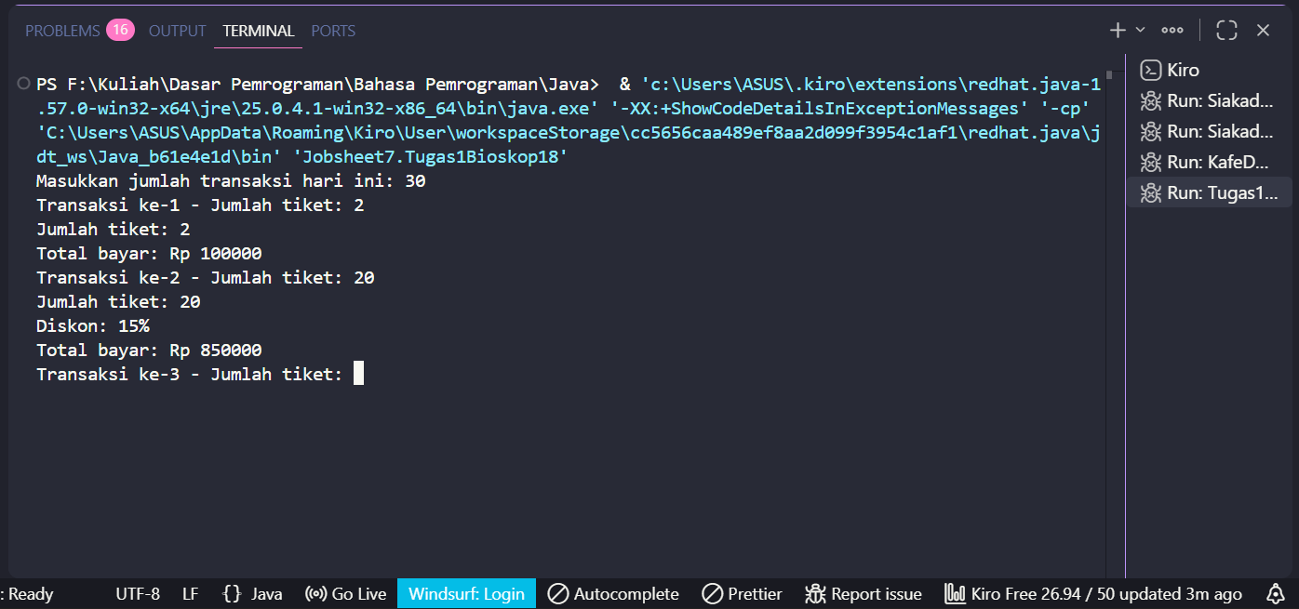

Tugas 2: Program Total Pembayaran Parkir
Flowchart pada Jobsheet menggunakan kode jenis kendaraan 1 untuk mobil, 2 untuk motor, dan 0 untuk keluar. Program meminta jenis kendaraan; jika jenis 1 atau 2, program meminta durasi parkir dalam jam. Tarif mobil Rp3.000 per jam dan motor Rp2.000 per jam. Program mengakumulasi pembayaran selama input jenis kendaraan bukan 0.

Identifikasi Variabel
Variabel | Tipe Data | Kegunaan
jenis | int | Kode kendaraan: 1 mobil, 2 motor, 0 keluar
durasi | int | Durasi parkir dalam jam
total | long | Akumulasi pembayaran parkir

Implementasi ke Kode Program (Tugas2Parkir18.java)
import java.util.Scanner;
public class Tugas2Parkir {
public static void main(String[] args) {
Scanner sc = new Scanner(System.in);
int jenis, durasi;
long total = 0;
do {
System.out.print("Jenis kendaraan (1 mobil, 2 motor, 0 selesai): ");
jenis = sc.nextInt();
if (jenis == 1 || jenis == 2) {
System.out.print("Durasi parkir (jam): ");
durasi = sc.nextInt();
if (durasi < 0) {
System.out.println("Durasi tidak valid; transaksi diabaikan.");
continue;
}
if (jenis == 1) {
total += (long) durasi * 3000;
} else {
total += (long) durasi * 2000;
}
} else if (jenis != 0) {
System.out.println("Jenis kendaraan tidak dikenali.");
}
} while (jenis != 0);
System.out.println("Total pembayaran parkir: Rp" + total);
sc.close();
}
}

Output Program (contoh pengujian)

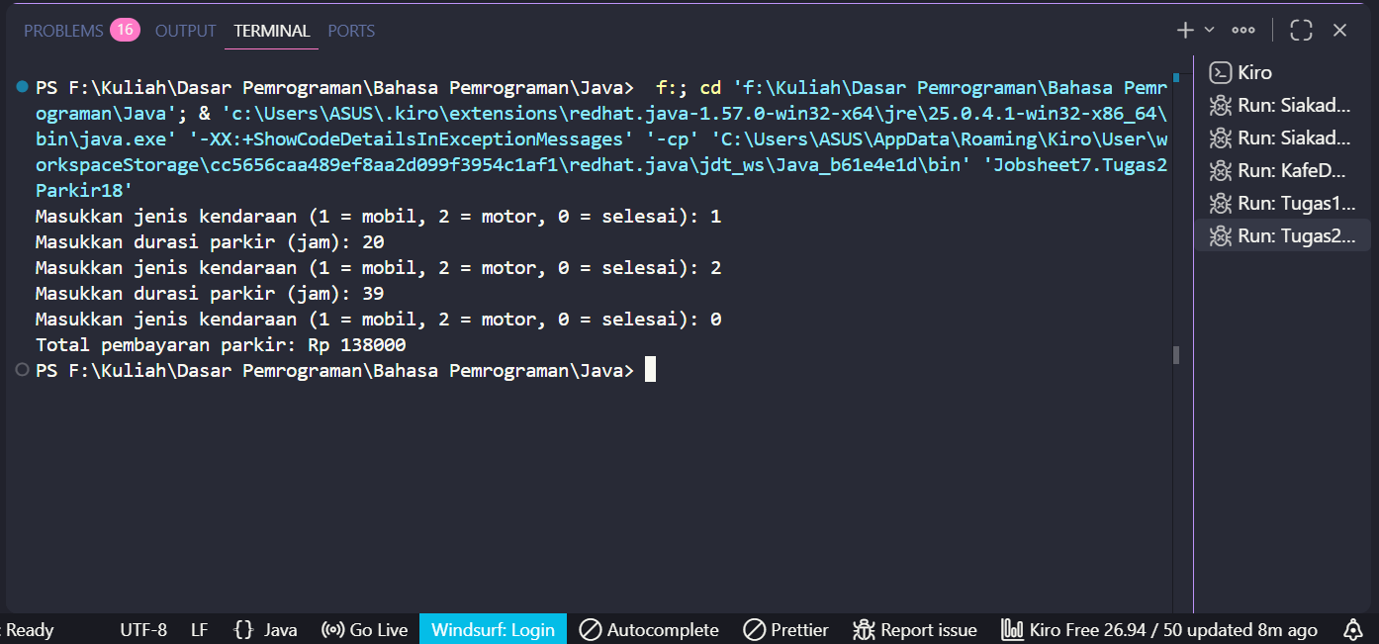4. Kesimpulan
Berdasarkan Jobsheet 7 tentang perulangan, dapat disimpulkan bahwa struktur for, while, dan do-while digunakan untuk menjalankan instruksi berulang dengan karakteristik yang berbeda.
• Perulangan for sesuai digunakan ketika jumlah iterasi diketahui, seperti memproses nilai 10 mahasiswa.
• Perulangan while memeriksa kondisi sebelum menjalankan badan perulangan dan sesuai untuk jumlah input yang ditentukan pengguna. Validasi input dan continue dapat digunakan agar nilai tidak valid tidak dihitung.
• Perulangan do-while menjalankan badan perulangan minimal satu kali. Kondisi while(true) dapat dipasangkan dengan break untuk menghentikan program saat menerima perintah tertentu.
• Penerapan perulangan pada kasus nilai mahasiswa, transaksi kafe, penjualan tiket, dan pembayaran parkir membantu mengotomatisasi input berulang serta akumulasi data.
• Pada tugas penjualan tiket, aturan diskon harus diperiksa dari batas tertinggi terlebih dahulu agar pembelian lebih dari 10 tiket mendapat diskon 15%, sedangkan pembelian lebih dari 4 tiket mendapat diskon 10%.
Catatan pengerjaan: kode dan keluaran yang dicantumkan merupakan implementasi serta contoh pengujian yang disusun berdasarkan instruksi Jobsheet. Silakan jalankan dan cocokkan hasilnya di Visual Studio Code sebelum mengumpulkan laporan akhir.

